六年级下册科学第三单元达标测试卷
一、填空题。
1. 以太阳为中心，包括围绕它运动的 及其卫星、矮行星、小行星、流星、彗星等组成的天体系统叫作 。
2.太阳是一颗会发光发热的 ，距太阳最近的行星是 。
3.当 运动到太阳和地球中间，三者正好处在一条直线上时，它会挡住太阳射向地球的光，这时就能观察到 现象。
4.为了方便认星，我们把星空划分成不同的区域，称为 。
5.大熊星座的明显标志是 ，在北部天空的小熊星座上有著名的 。
6. 大约由2000亿到4000亿颗恒星组成，像一个盘子，银盘直径约10万光年。
二、判断题。
1.太阳黑子和米粒组织都是太阳表面温度相对较低而显得黑的区域。 …………（ ）
2.八大行星都围绕着太阳公转，太阳则自身不动。 ………………………………（ ）
3.2021年8月11日，天空中上演了“金星合月”天象，“小月亮”约会“弯弯月”，这一现象是可以用肉眼直接观察到的。……………………………………………………（ ）
4.当我们看到金星在太阳的圆面上缓缓移动，这其实是金星在绕太阳公转。……（ ）
5.我们往往把彼此联系紧密，且大小近似的亮星划分为一个星座。 ………………（ ）
6在夜晚观星时，要将事先做好的活动观星盘举过头顶，并转动观星盘。 ………（ ）
7银河系、太阳系、河外星系中范围最小的是银河系。………………………………（ ）
8.宇宙中每时每刻都有恒星在诞生，同时也有许多恒星在消亡。 …………………（ ）
9.哈勃太空望远镜长达46米，使用时必须吊在桅杆上。……………………………（ ）
10.月球是地球的天然卫星，也是至今为止人类唯一登陆过的地球以外的天体。…（ ）
三、选择题。
1.用来计量天体间时空距离的单位是（ ）。
A.千米 B.光年 C.米
2.夜晚我们抬头看到的闪烁繁星大部分是银河系内的（ ）。
A.小行星 B.流星 C.恒星
3.八大行星中，体积最大的是（ ）。
A.木星 B.土星 C.海王星
4.按空间大小排列正确的是（A）。
A.宇宙＞银河系＞太阳系＞地月系
B.太阳系＞地月系＞宇宙＞银河系
C.地月系＞宇宙＞银河系＞太阳系
5.成成通过找明显特征和找亮星的方法认识夏季星空。根据“银河”光带，他找到了织女星、牛郎星和（ ）组成的“夏季大三角”。
A.心宿二 B.轩辕十四 C.天津四
6.状状每个月都会观测星空，他发现星空会随着四季的变化而变化，但（ ）的位置却几乎不变。
A.天狼星 B.北极星 C.织女星
7.下列有关天体的描述，正确的是（ ）。
A.银河系以太阳系为中心 B.光年是光一年中行进的距离 C.恒星就是永恒的星球
8.下列关于星空的说法，有误的是（ ）。
A.天空中的亮星能帮助我们识别一些星座
B.北斗七星与地球的距离不等，且彼此之间距离也十分遥远
C.织女座属于天鹰座，牛郎星属于天琴座
9.下列关于宇宙的说法，正确的是（ ）。
A.我们已经用天文望远镜观察到宇宙的边缘
B.宇宙中的恒星都在不停地高速运动
C.科学家认为宇宙诞生于一次大爆炸，现在正在缩小
10.2021年7月，元元观看了神舟十二号航天员完成首次出舱活动的直播，下列说法你认为不合理的是（ ）。
A.航天器材料选择时需要考虑太空中极端的温度环境
B.航天服能避免强辐射给人体带来的危害
C.航天员出舱后可以直接通过空气传播声音进行对话
四、综合题。
1.日食是一种有趣的天文现象，你们观察过日食吗？请根据所学知识，回答下面问题。
（1）在日食过程中，太阳的形状会不断变化，但不会出现（ ）中的形状。
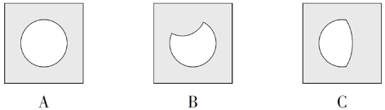

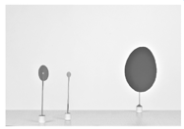
（2）发生日食时，日、地、月三个天体的位置情况为（ ）。
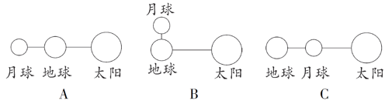

（3）状状用如图所示的纸片分别代表太阳、地球和月亮，来模拟日食现象。

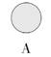
①为了方便观察，要在纸片上打上一个观察孔。
②状状通过观察孔观察到“月球”挡住“太阳”的情况分为两种：月球所处的位置离地球更近时，能看到（ ）现象，更容易观察
2.在认识星座的过程中，状状用纸板、细线、橡皮泥和剪刀等材料建了一个模型，如甲图所示，据此回答下列问题。

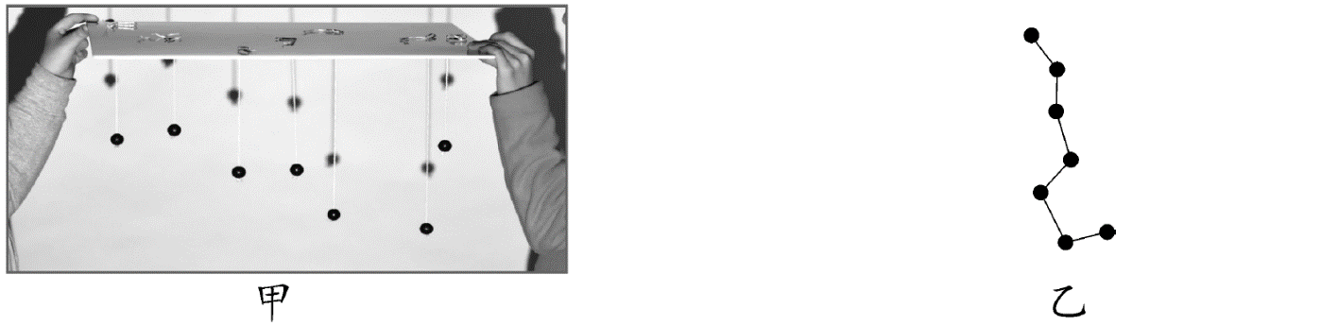
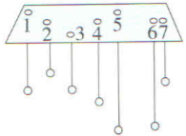
（1）甲图中的模型模拟的是 ，从不同角度投影7个橡皮泥小球所构成的图形
（填“相同”或“不相同”）。
（2）由于北极星始终在北方，所以能帮助我们在夜间辨别方向。请你根据所学知识在乙图中找到并画出北极星的位置，用“★”表示。
甲图
乙图

（3）状状还利用活动观星盘在天空中找到了天蝎座，即下图中的（ ）。
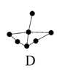
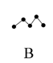
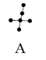
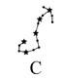

六年级下册科学第三单元达标测试卷
一、填空题。
1. 以太阳为中心，包括围绕它运动的行星及其卫星、矮行星、小行星、流星、彗星等组成的天体系统叫作太阳系。
2.太阳是一颗会发光发热的恒星，距太阳最近的行星是水星。
3.当月球运动到太阳和地球中间，三者正好处在一条直线上时，它会挡住太阳射向地球的光，这时就能观察到日食现象。
4.为了方便认星，我们把星空划分成不同的区域，称为星座。
5.大熊星座的明显标志是北斗七星，在北部天空的小熊星座上有著名的北极星。
6.银河系大约由2000亿到4000亿颗恒星组成，像一个盘子，银盘直径约10万光年。
二、判断题。
1.太阳黑子和米粒组织都是太阳表面温度相对较低而显得黑的区域。（×）
2.八大行星都围绕着太阳公转，太阳则自身不动。（×）
3.2021年8月11日，天空中上演了“金星合月”天象，“小月亮”约会“弯弯月”，这一现象是可以用肉眼直接观察到的。（√）
4.当我们看到金星在太阳的圆面上缓缓移动，这其实是金星在绕太阳公转。（√）
5.我们往往把彼此联系紧密，且大小近似的亮星划分为一个星座。（×）
6在夜晚观星时，要将事先做好的活动观星盘举过头顶，并转动观星盘。（√）
7银河系、太阳系、河外星系中范围最小的是银河系。（×）
8.宇宙中每时每刻都有恒星在诞生，同时也有许多恒星在消亡。（√）
9.哈勃太空望远镜长达46米，使用时必须吊在桅杆上。（×）
10.月球是地球的天然卫星，也是至今为止人类唯一登陆过的地球以外的天体。（√）
三、选择题。
1.用来计量天体间时空距离的单位是（B）。
A.千米 B.光年 C.米
2.夜晚我们抬头看到的闪烁繁星大部分是银河系内的（C）。
A.小行星 B.流星 C.恒星
3.八大行星中，体积最大的是（A）。
A.木星 B.土星 C.海王星
4.按空间大小排列正确的是（A）。
A.宇宙＞银河系＞太阳系＞地月系
B.太阳系＞地月系＞宇宙＞银河系
C.地月系＞宇宙＞银河系＞太阳系
5.成成通过找明显特征和找亮星的方法认识夏季星空。根据“银河”光带，他找到了织女星、牛郎星和（C）组成的“夏季大三角”。
A.心宿二 B.轩辕十四 C.天津四
6.状状每个月都会观测星空，他发现星空会随着四季的变化而变化，但（B）的位置却几乎不变。
A.天狼星 B.北极星 C.织女星
7.下列有关天体的描述，正确的是（B）。
A.银河系以太阳系为中心 B.光年是光一年中行进的距离 C.恒星就是永恒的星球
8.下列关于星空的说法，有误的是（C）。
A.天空中的亮星能帮助我们识别一些星座
B.北斗七星与地球的距离不等，且彼此之间距离也十分遥远
C.织女座属于天鹰座，牛郎星属于天琴座
9.下列关于宇宙的说法，正确的是（B）。
A.我们已经用天文望远镜观察到宇宙的边缘
B.宇宙中的恒星都在不停地高速运动
C.科学家认为宇宙诞生于一次大爆炸，现在正在缩小
10.2021年7月，元元观看了神舟十二号航天员完成首次出舱活动的直播，下列说法你认为不合理的是（C）。
A.航天器材料选择时需要考虑太空中极端的温度环境
B.航天服能避免强辐射给人体带来的危害
C.航天员出舱后可以直接通过空气传播声音进行对话
四、综合题。
1.日食是一种有趣的天文现象，你们观察过日食吗？请根据所学知识，回答下面问题。
（1）在日食过程中，太阳的形状会不断变化，但不会出现（C）中的形状。

（2）发生日食时，日、地、月三个天体的位置情况为（C）。

（3）状状用如图所示的纸片分别代表太阳、地球和月亮，来模拟日食现象。
①为了方便观察，要在纸片上打上一个观察孔。
②状状通过观察孔观察到“月球”挡住“太阳”的情况分为两种：月球所处的位置离地球更近时，能看到（A）现象，更容易观察
2.在认识星座的过程中，状状用纸板、细线、橡皮泥和剪刀等材料建了一个模型，如甲图所示，据此回答下列问题。
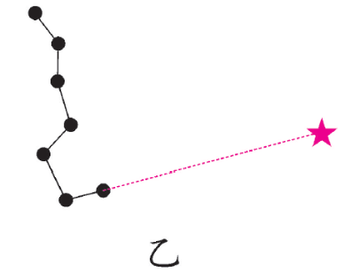
（1）甲图中的模型模拟的是北斗七星，从不同角度投影7个橡皮泥小球所构成的图形不相同（填“相同”或“不相同”）。
（2）由于北极星始终在北方，所以能帮助我们在夜间辨别方向。请你根据所学知识在乙图中找到并画出北极星的位置，用“★”表示。
甲图
乙图

（3）状状还利用活动观星盘在天空中找到了天蝎座，即下图中的C

